класс____5_______________
ф________________________
и_________________________
8.2. Кодирование
и шифрование информации
- Дана кодовая таблица азбуки Морзе:
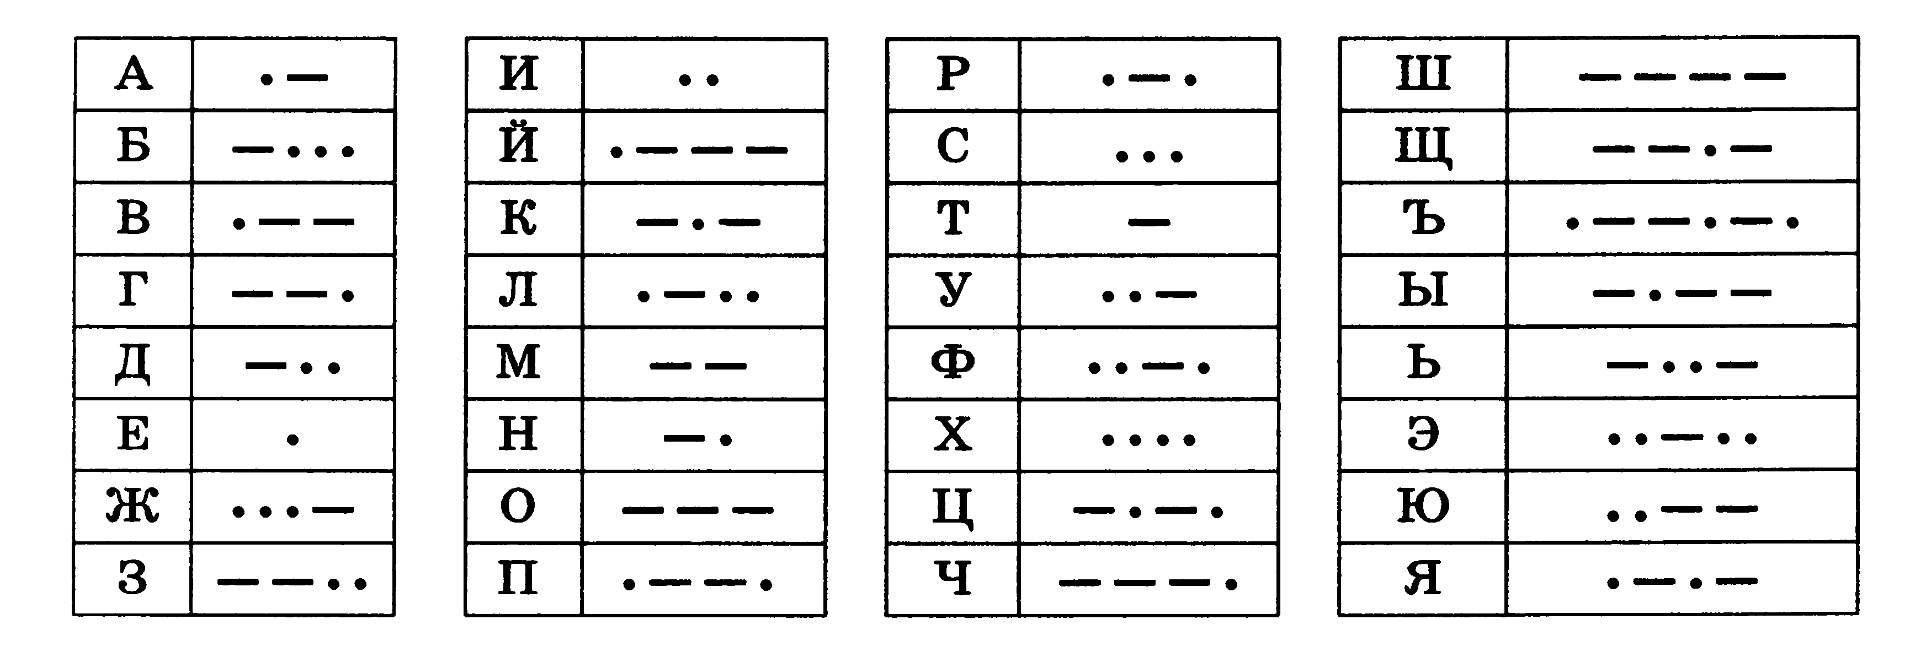
Расшифруйте следующие записи:
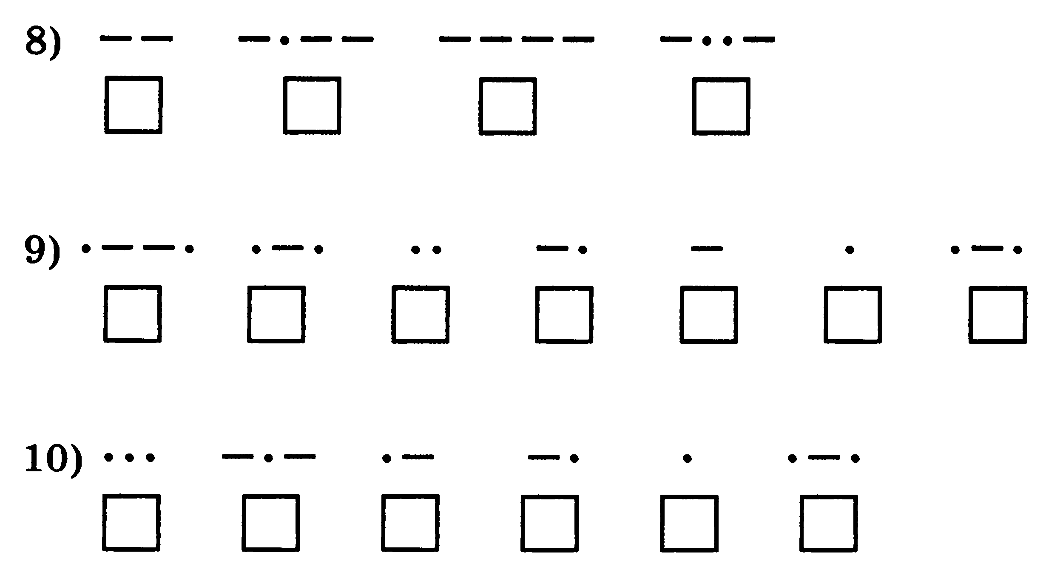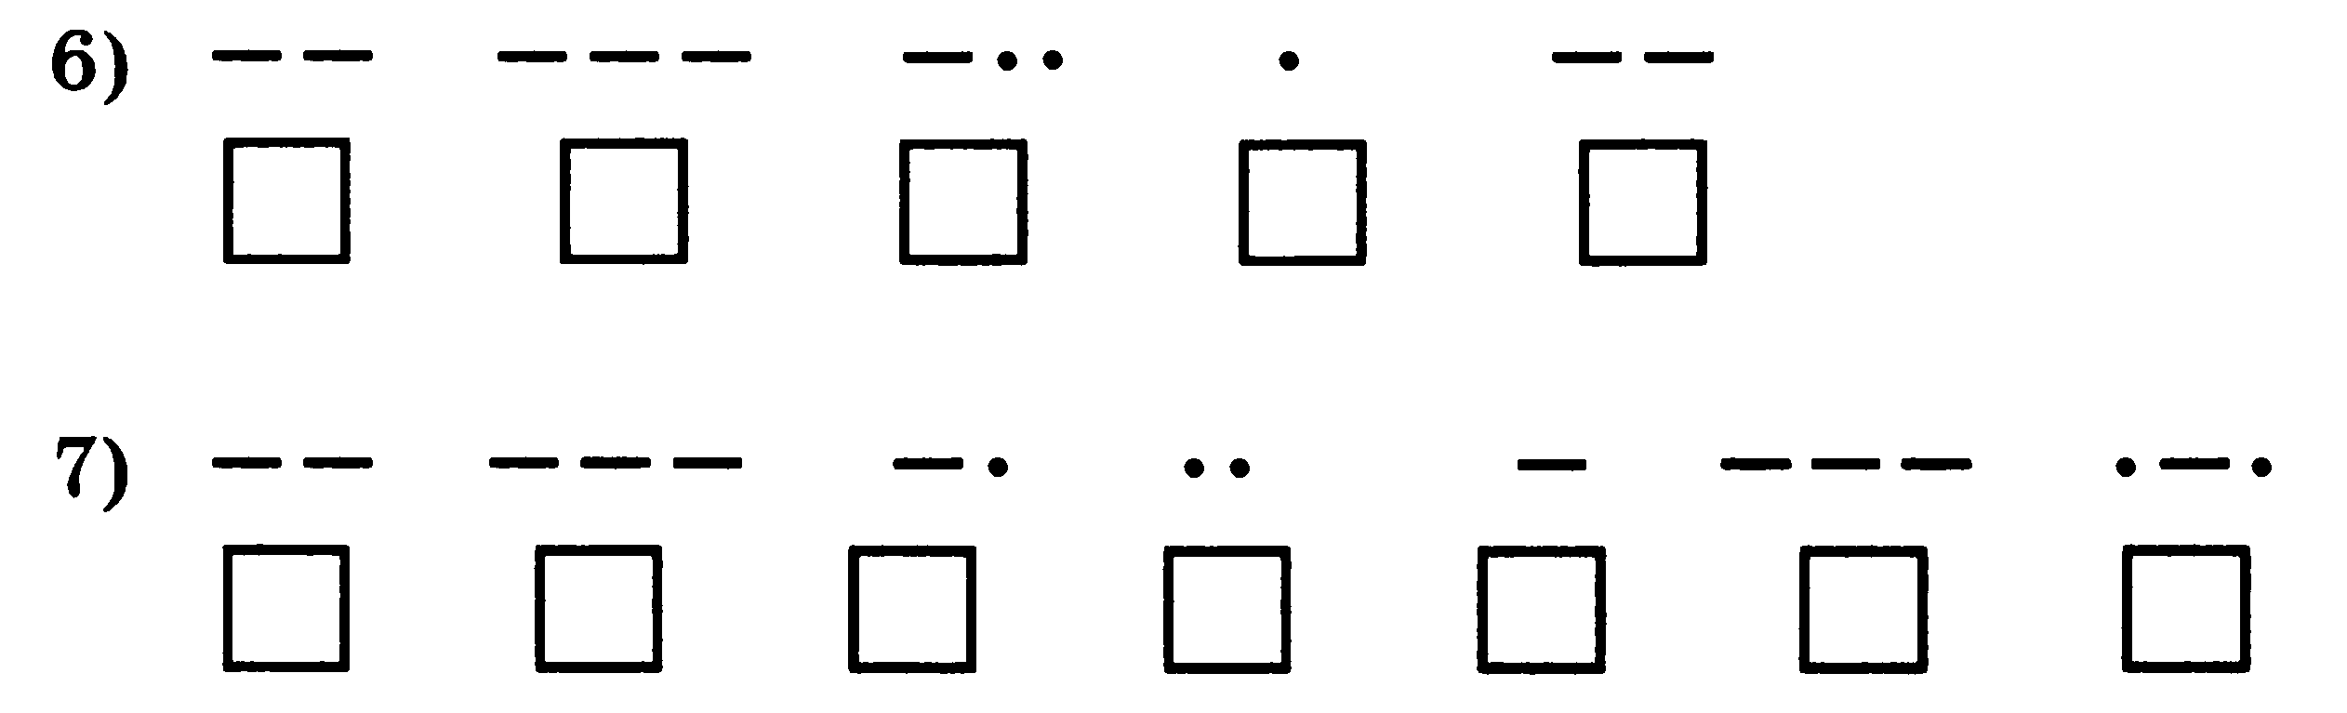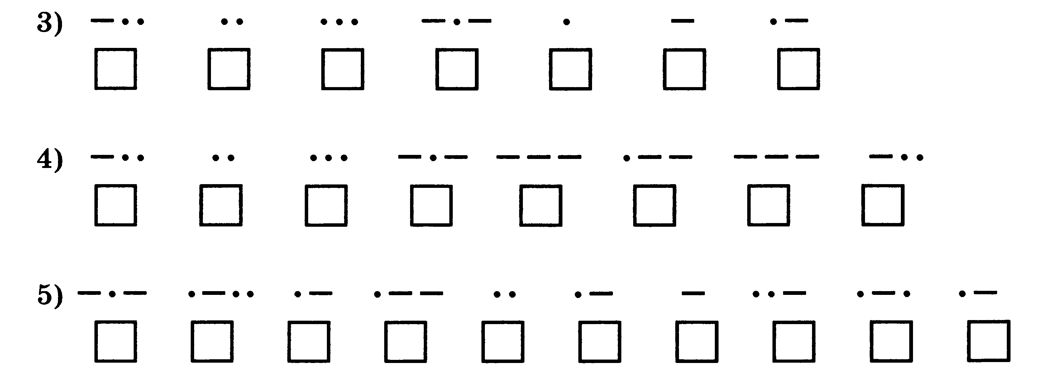

- Зашифруйте с помощью азбуки Морзе
Своё имя
Название любимого школьного предмета

- Поставьте каждой букве в соответствие её порядковый номер
в алфавите (заполните пустые клетки).
А — 1 | Б — 2 | В — 3 | Г — 4 | Д — 5 | Е — 6 | Ё — 7
Ж — 8 | З — 9 | И — 10 | Й — 11 | К — 12 | Л — 13 | М — 14
Н — 15 | О —16 | П — 17 | Р — 18

Зная, что каждому числу соответствует буква алфавита с таким же порядковым номером, расшифруйте следующие сообщения.

а) 12-21-12-21-26-12-1 12-21-12-21-26-16-15-12-21 19-26-10-13-1 12-1-17-32-26-16-15.
____________________________________________________________
____________________________________________________________
____________________________________________________________

б) 20-12-7-20 20-12-1-25 20-12-1-15-10 15-1 17-13-1-20-12-10 20-1-15-6.
____________________________________________________________
____________________________________________________________
____________________________________________________________

- Декодируйте текст. Правило кодирования установите по ключу.
Ключ: система условных знаков для представления информации – это… 12-16-5 ___________________
Текст:
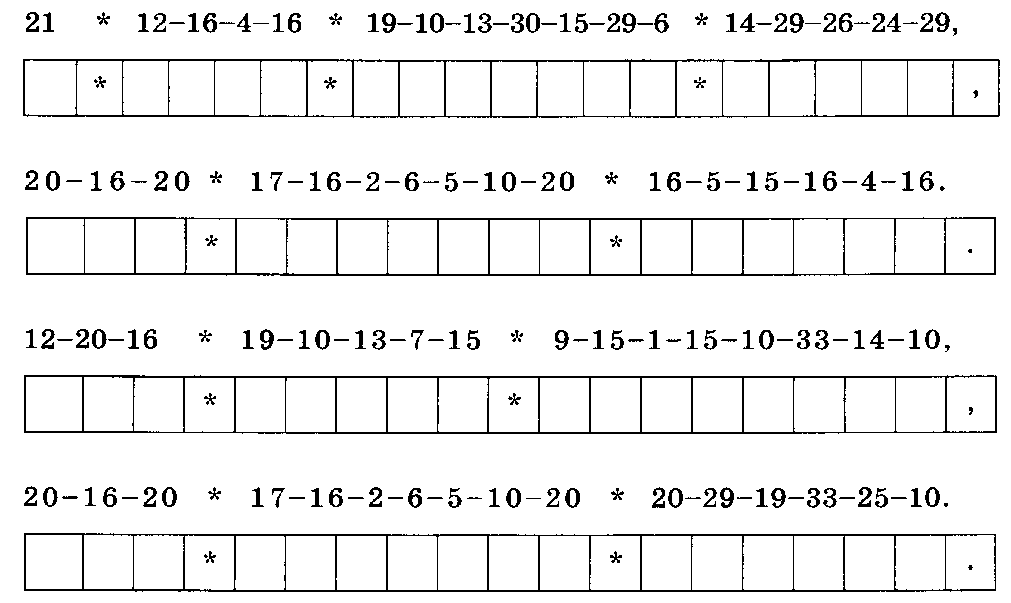

- Чтобы узнать зашифрованное слово, возьмите только вторые слоги из каждого данного слова:
А) соловей, потолок
Б) змея, рама
В) пуговица, молоток, лава
Г) укор, бузина, тина
Д) поворот, пороша, канава

- Дана зашифрованная пословица:
Чтобы рубить дрова, нужен
14 | 2 | 3 | 2 | 7

А чтобы полить огород –
10 | 4 | 5 | 1 | 6

Рыбаки сделали во льду
3 | 7 | 2 | 7 | 8 | 9 | 11
И стали ловить рыбу.

Самый колючий зверь а лесу – это
12 | 13
Разгадайте код и прочитайте с его помощью пословицу:
1, 2, 3, 4, 5, 1, 6

7, 8, 9, 10, 11

9, 4, 7, 4, 13, 12, 14

- Разгадай ребус и запиши ответ
